- Abrimos Debian.

- Nos conectamos a postgres.

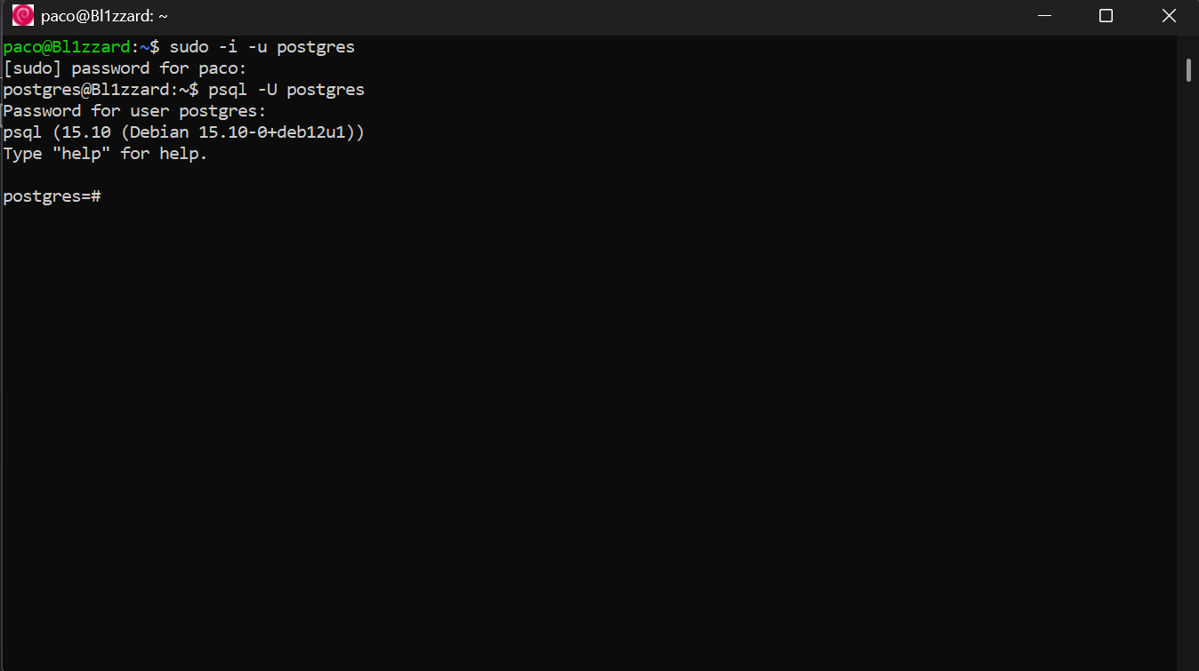

- Nos conectamos a una base de datos.

- En liste mis usuarios para ver cuales tienen que permisos y utilizar la mejor.

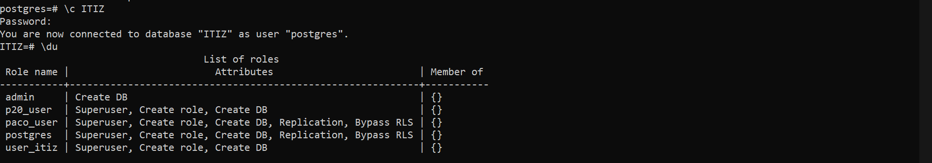

- Cambie de usuario y base de datos.

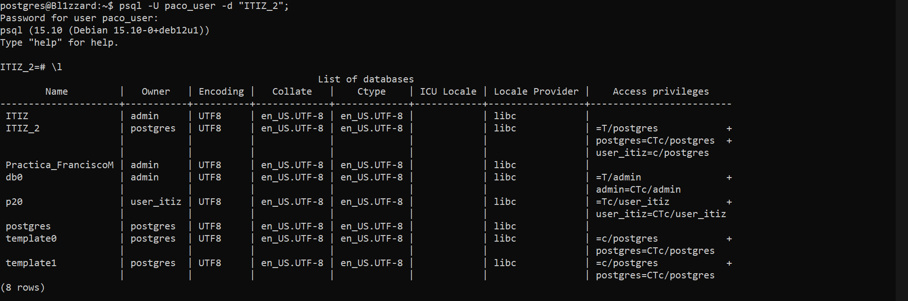

- Creo la base de datos y verifico su creación.

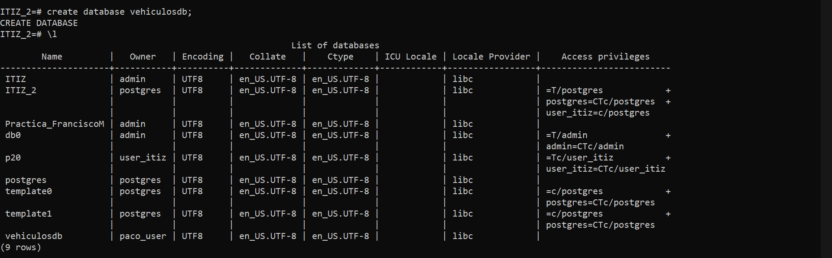

- Me cambia de base de datos a la que trabajare que es”vehículos”.

- Creo el schema que es “flota”.



- Creo la primer tabla sera marca (con atributos: id, nombre, pais_origen y año_fundacion) dentro del schema flota.

{ED5BBB2D-FCF3-4D5D-A7A8-5BE0BE66D39F}

- Creo la segunda tabla llamada modelo (con: id, nombre, año y ocupo el id_marca como la relacion entre tablas).

{20C9A333-CAAE-4B06-92C1-1DF3855181EB}

- Inserto los registros de las marcas.

- Inserto los registros de los modelos.

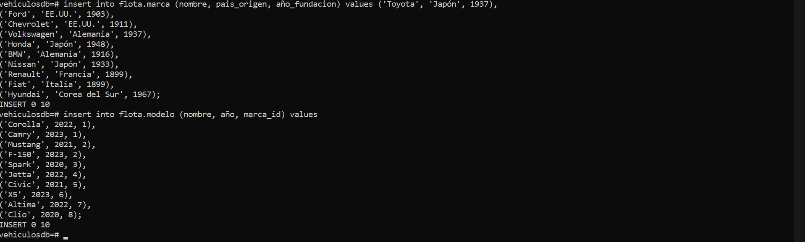

- Hago consulta de todos los datos de las tablas marca y modelo.

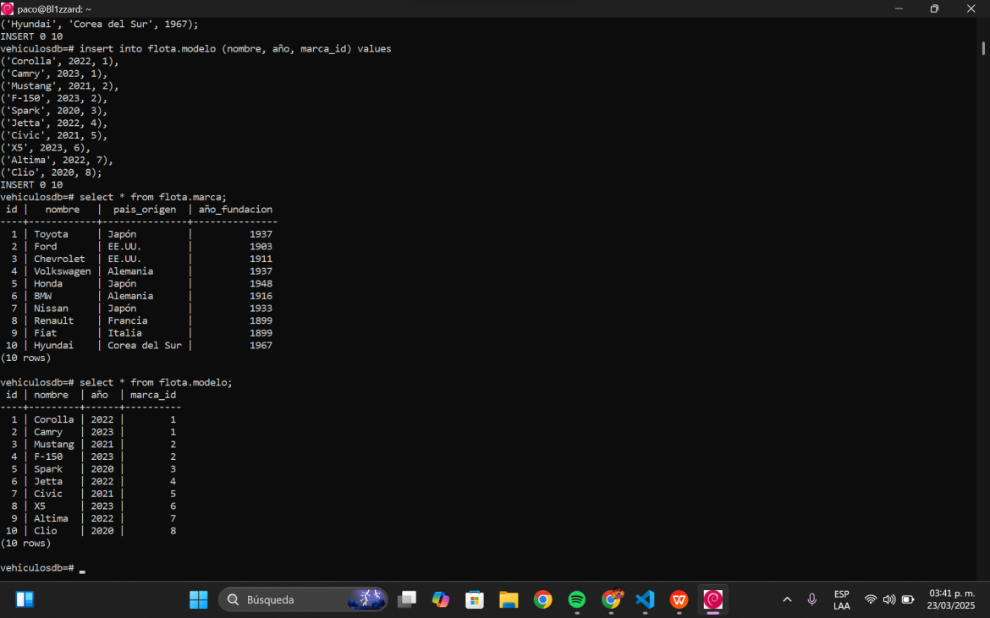

- Hago consulta de todos los datos de la tabla marca, con el nombre acomodado de forma ascendente.

- Hago consulta de todos los datos de la tabla modelo, con el nombre acomodado de forma descendente.

